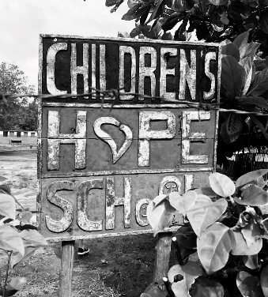
Children´s Hope school
Jacqueline Meyer
Breitbachstr.22
4802 Strengelbach
Mobile (+41) 079 866 32 80

E-Mail: j.meyer@childrenshopeschool.ch

Strengelbach, 27. Mai 2024
Jahresbericht 2023/2024
Geschätzte Mitgliederinnen und Mitglieder
Nach einem ausführlichen Rundbrief, den wir kürzlich verschickt haben, folgt nun ein etwas kürzerer Jahresbericht.

Finanzen
Unser Buchhalter, Peter Lutenauer stellt an der nächsten GV am 17. Juni 2024den Jahresabschluss 2023/2024 vor. Nach 8 Jahren Freiwilligenarbeit verlässt Peter den Verein Children’s Hope School. Für die grossartige Unterstützung als Buchhalter danken wir ihm herzlich. Nun sind wir auf der Suche nach einem neuen Buchhalter. Bei Interesse, diese Aufgabe zu übernehmen, bitte melden.
Unsere jährlichen Ausgaben, haben sich durch die Junior Sekundarschule erhöht. Für die beiden Klassen stellten wir zwei Sekundarlehrer ein.
Eine detaillierte Übersicht über die Einnahmen und Auslagen haben wir beigelegt.
Seit Januar 2024 besuchen 282 Schülerinnen und Schüler die Children’s Hope School. Im neuen Knabenheim sind sechs Schüler eingezogen.

Um die laufenden Kosten decken zu können, sind wir weiterhin auf Spenden angewiesen.
Für die Unterstützung jeglicher Art, danken wir euch herzlich.
Unter www.childrenshopeschool.com kann die neue Homepage besichtigt werden.

Herzliche Grüsse
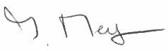
Jacqueline Meyer
Präsidentin Children’s Hope School

